BAB IV
USULAN PENELITIAN
  - Deskripsi Usulan Penelitian
Penelitian ini bertujuan untuk merancang dan mengimplementasikan sebuah Sistem Pendukung Keputusan (SPK) berbasis web menggunakan metode VIKOR guna membantu proses seleksi penerima beasiswa di SMKN 1 Cilegon. Latar belakang dari penelitian ini dilandasi oleh kebutuhan akan sistem yang objektif, terstruktur, dan terkomputerisasi dalam proses pengambilan keputusan, khususnya dalam hal pemilihan siswa yang layak menerima beasiswa berdasarkan kriteria-kriteria yang telah ditentukan. Proses seleksi beasiswa selama ini masih dilakukan secara manual dengan mengandalkan pertimbangan subyektif dari pihak sekolah. Hal ini berpotensi menimbulkan ketidaktepatan dalam pengambilan keputusan, serta kurang efisien dari sisi waktu dan tenaga. Oleh karena itu, pengembangan SPK berbasis metode VIKOR menjadi solusi yang dinilai menarik dan penting untuk diimplementasikan dalam konteks ini.
Metode VIKOR dipilih karena memiliki keunggulan dalam menangani masalah pengambilan keputusan multikriteria (MCDM), yang mempertimbangkan alternatif-alternatif terbaik berdasarkan kedekatannya terhadap solusi ideal. Dalam kasus seleksi beasiswa, metode ini mampu memberikan hasil pemeringkatan alternatif siswa berdasarkan berbagai kriteria, seperti nilai raport, prestasi di kelas (ranking), kedisiplinan, dan juga etika. Sehingga dapat menunjang proses penentuan secara adil dan transparan.
Secara keseluruhan, penelitian ini tidak hanya berkontribusi dalam pengembangan sistem informasi di lingkungan pendidikan, tetapi juga memberikan dampak nyata dalam meningkatkan efisiensi dan efektivitas proses pengambilan keputusan. Implementasi SPK berbasis VIKOR di SMKN 1 Cilegon ini diharapkan dapat menjadi model yang dapat diterapkan pula di sekolah-sekolah lain dengan kebutuhan serupa.
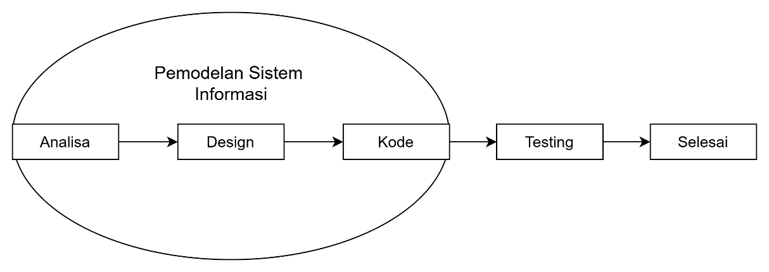
Gambar 4.1 Alur Pemodelan Sistem Informasi
4.1.1 Desain DSS
Desain Decision Support System (DSS) atau Sistem Pendukung Keputusan dalam penelitian ini disusun untuk menjawab kebutuhan akan sistem yang mampu membantu proses pengambilan keputusan secara sistematis, objektif, dan terukur. Sistem ini dirancang untuk mendukung panitia seleksi beasiswa di SMKN 1 Cilegon dalam menyeleksi siswa yang paling layak menerima beasiswa berdasarkan kriteria yang telah ditentukan oleh pihak sekolah.
Tujuan Perancangan DSS
Tujuan utama dari desain DSS ini adalah untuk:
- Menyediakan alat bantu keputusan yang efektif dan efisien dalam proses seleksi penerima beasiswa.
- Mengurangi potensi subjektivitas dalam proses seleksi.
- Meningkatkan akurasi, kecepatan, dan transparansi pengambilan keputusan.
- Menyediakan sistem yang mudah diakses dan digunakan oleh pihak sekolah.
- Menghasilkan rekomendasi atau peringkat siswa yang layak menerima beasiswa berdasarkan hasil perhitungan metode VIKOR.
Alasan Kebutuhan Sistem
Selama ini proses seleksi penerima beasiswa dilakukan secara manual, dengan pertimbangan berdasarkan opini atau penilaian personal dari tim seleksi. Hal ini menimbulkan potensi ketidakadilan, ketidaksesuaian dalam penilaian, serta kurangnya efisiensi waktu. Dalam konteks inilah, sistem SPK menjadi sangat dibutuhkan, khususnya yang memanfaatkan metode VIKOR untuk menyelesaikan persoalan pengambilan keputusan multikriteria dengan pendekatan kompromi yang optimal.
Tahapan Perancangan DSS
Desain DSS dalam penelitian ini mengikuti beberapa tahapan utama, yaitu:
    - Identifikasi Permasalahan dan Kebutuhan
Pada tahap ini dilakukan analisis terhadap kondisi eksisting dalam proses seleksi beasiswa, serta kebutuhan akan sistem yang dapat membantu proses seleksi dengan lebih terstruktur dan terukur.
    - Penentuan Kriteria dan Alternatif
Kriteria-kriteria yang relevan untuk seleksi beasiswa diidentifikasi bersama pihak sekolah, seperti nilai akademik, kondisi ekonomi, keaktifan siswa, dan lainnya. Sementara itu, alternatifnya adalah para siswa yang menjadi calon penerima beasiswa.
    - Pemilihan Metode Pengambilan Keputusan
Metode VIKOR dipilih karena kemampuannya dalam memberikan pemeringkatan yang akurat terhadap alternatif berdasarkan kompromi antara solusi ideal dan realita kondisi tiap alternatif.
    - Perancangan Arsitektur Sistem
Sistem dirancang dalam bentuk aplikasi berbasis web yang mencakup:
- Antarmuka pengguna (user interface)
- Basis data untuk menyimpan informasi kriteria, alternatif, dan hasil penilaian
- Modul perhitungan VIKOR
- Modul laporan dan rekomendasi
    - Implementasi Sistem
Tahap ini mencakup pembangunan sistem menggunakan framework Laravel dan teknologi web lainnya. Sistem akan diujicobakan pada data siswa SMKN 1 Cilegon.
    - Uji Coba dan Evaluasi
Sistem yang telah dibangun diuji untuk menilai fungsionalitas dan keakuratan hasil. Evaluasi juga dilakukan dengan melibatkan pengguna (panitia seleksi) guna mendapatkan umpan balik dan melakukan penyempurnaan.
    - Penerapan dan Monitoring
Setelah sistem diuji dan dinyatakan siap, DSS mulai diterapkan dalam proses seleksi beasiswa. Monitoring dilakukan untuk memastikan sistem berjalan sesuai tujuan dan dapat dikembangkan lebih lanjut di masa depan.
4.2 Rancangan Usulan Penelitian
Pada bagian ini dijelaskan rancangan sistem yang diusulkan dalam bentuk antarmuka pengguna (user interface) dan fungsi dari masing-masing halaman pada sistem SPK berbasis metode VIKOR yang dibangun. Sistem ini bertujuan untuk memberikan kemudahan kepada pihak sekolah dalam melakukan proses seleksi penerima beasiswa secara objektif dan terstruktur. Aplikasi dirancang berbasis web agar mudah diakses melalui perangkat komputer maupun mobile.
Adapun fitur-fitur dan fungsi dari setiap halaman dalam sistem dijelaskan sebagai berikut:

1. Halaman Login
Halaman login merupakan gerbang utama untuk mengakses sistem. Fitur ini berfungsi sebagai lapisan keamanan agar hanya pengguna yang memiliki otorisasi (admin atau panitia seleksi beasiswa) yang dapat masuk ke dalam sistem. Pengguna harus memasukkan kombinasi username dan password yang valid. Jika berhasil, pengguna akan diarahkan menuju halaman dashboard utama.
2. Halaman Dashboard
Halaman dashboard adalah tampilan utama setelah pengguna berhasil login. Dashboard menyajikan ringkasan informasi berupa:
- Jumlah Kriteria: Menampilkan total kriteria yang digunakan dalam proses penilaian seleksi beasiswa.
- Jumlah Alternatif: Menampilkan total siswa yang terdaftar sebagai calon penerima beasiswa.
- Proses Terakhir: Menyediakan akses cepat menuju proses perhitungan akhir menggunakan metode VIKOR, sebagai langkah akhir dalam pengambilan keputusan.
Dashboard berfungsi sebagai pusat kontrol dan informasi cepat bagi pengguna dalam melihat status sistem secara umum tanpa harus membuka satu per satu menu yang ada.
3. Navigasi Menu SPK
Di sisi kiri halaman (sidebar), terdapat menu navigasi utama untuk mengakses berbagai modul sistem, yaitu:
- Dashboard: Menu untuk kembali ke halaman utama.
- Kriteria: Halaman ini digunakan untuk mengelola kriteria penilaian dalam seleksi beasiswa. Pengguna dapat menambah, mengubah, atau menghapus kriteria sesuai kebutuhan sekolah, seperti nilai akademik, kondisi ekonomi, dan keaktifan organisasi.
- Alternatif: Menu ini berfungsi untuk mengelola data siswa (alternatif) yang menjadi calon penerima beasiswa. Data siswa akan digunakan sebagai input dalam proses penilaian.
- Penilaian: Halaman ini memungkinkan pengguna memberikan nilai terhadap masing-masing alternatif berdasarkan kriteria yang telah ditentukan. Penilaian ini menjadi dasar dalam proses perhitungan metode VIKOR.
- Perhitungan VIKOR: Modul utama dalam sistem yang menjalankan proses perhitungan menggunakan algoritma VIKOR. Di halaman ini, sistem akan menghasilkan peringkat siswa berdasarkan hasil komputasi multikriteria, serta merekomendasikan siswa yang paling layak menerima beasiswa.
4. Tombol Logout
Di bagian kanan atas halaman terdapat tombol Logout yang berfungsi untuk keluar dari sistem. Fitur ini penting sebagai bagian dari manajemen sesi pengguna dan menjaga keamanan sistem, agar tidak disalahgunakan oleh pihak yang tidak berwenang.
4.2.1 Diagram Use Case
Diagram use case merupakan salah satu bagian dari pemodelan Unified Modeling Language (UML) yang digunakan untuk menggambarkan interaksi antara pengguna (actor) dengan sistem. Diagram ini membantu dalam menggambarkan fungsionalitas yang disediakan oleh sistem dari sudut pandang pengguna. Tujuan utama dari diagram use case adalah untuk memberikan pemahaman menyeluruh mengenai fitur-fitur utama sistem dan siapa saja yang berinteraksi dengan sistem tersebut.
Dalam pengembangan sistem pendukung keputusan berbasis metode VIKOR untuk seleksi beasiswa di SMKN 1 Cilegon ini, aktor yang terlibat adalah Admin. Admin merupakan pihak yang memiliki akses penuh terhadap sistem, termasuk pengelolaan data kriteria, data alternatif (siswa), penilaian, dan proses perhitungan menggunakan metode VIKOR.
Berikut ini adalah representasi visual dari diagram use case sistem:
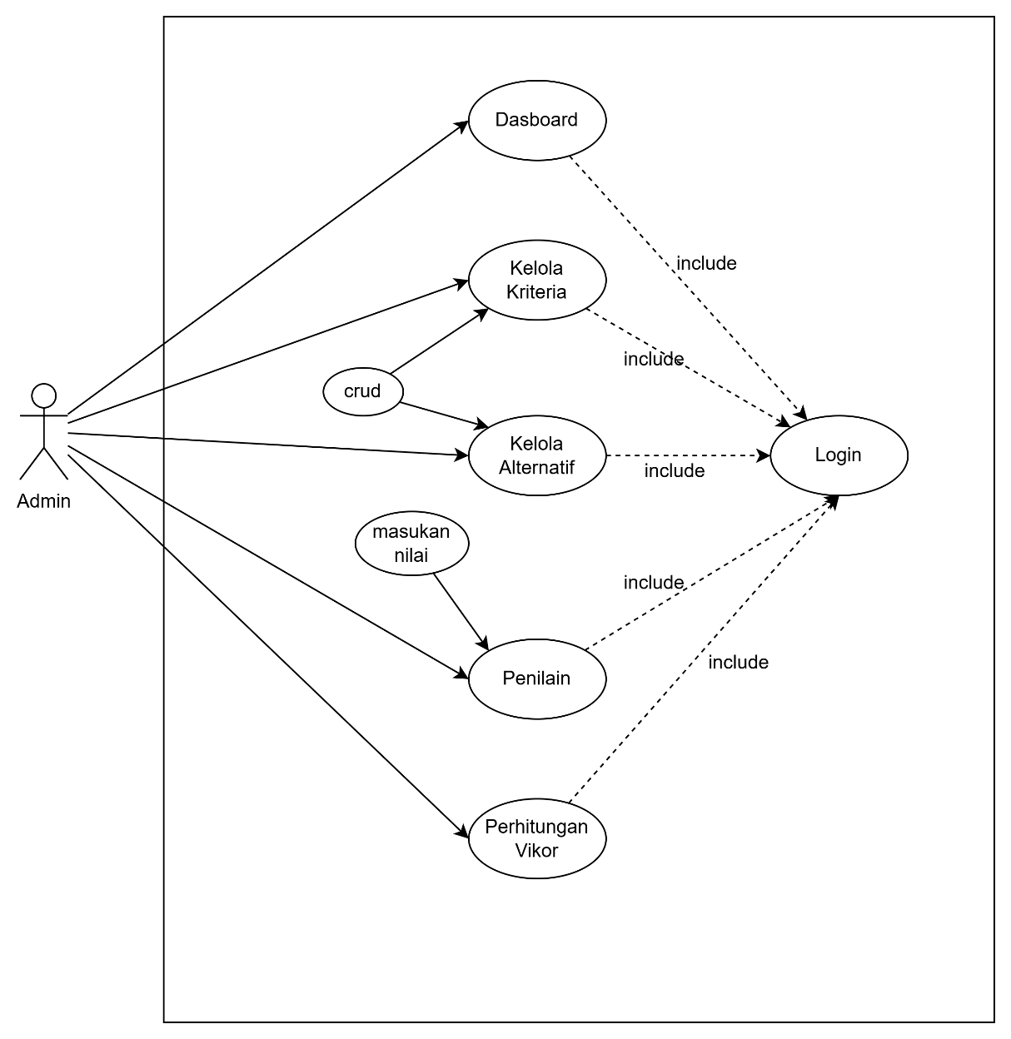
Gambar 4.2 Use Case Diagram
Aktor dalam Sistem
Berikut ini adalah penjelasan aktor utama yang terlibat dalam sistem, disajikan dalam bentuk tabel:
Tabel 4.1 Tabel Admin
No | Nama Aktor | Deskripsi Peran
1 | Admin | Aktor utama dalam sistem yang bertanggung jawab penuh terhadap pengelolaan seluruh data dan fungsi sistem, termasuk login, input data kriteria, data alternatif, penilaian, serta melakukan perhitungan dan melihat hasil SPK beasiswa.

Use Case yang Dilakukan oleh Admin
Adapun rancangan use case yang dapat dilakukan oleh aktor Admin antara lain:
- Melakukan login ke dalam sistem.
- Mengelola data kriteria (tambah, ubah, hapus).
- Mengelola data alternatif (tambah, ubah, hapus).
- Melakukan input penilaian berdasarkan kriteria.
- Melakukan proses perhitungan SPK dengan metode VIKOR.
- Melihat hasil pemeringkatan alternatif.
- Logout dari sistem.
Tabel 4.2 Definisi Table Use Case
No | Use Case | Deskripsi
1 | Login | Proses sistem untuk admin bisa masuk ke aplikasi
2 | Dasboard | Menu dimana admin bisa melihat jumlah kriteria, alternatif, dan terakhir melakukan aktifitas perhitungan VIKOR
3 | Kelola kriteria | Menu admin bisa melakukan sebuah operasi crud dan juga admin bisa memasukan nama kriteria, bobot, jenis, dan deskripsi
4 | Kelola Alternatif | Menu admin bisa melakukan input nama, deskripsi, dan aksi untuk tiap-tiap alternatif
5 | Penilaian | Menu admin dimana bisa memasukan nilai dari pakar ataupun mengubah nilai
6 | Perhitungan Vikor | Menu dimana dimana admin bisa mengubah nilai strategi untuk perhitungan nilai V (default 0.5), dan admin bisa langsung klik perhitungan VIKOR
7 | Logout | Tombol dimana admin bisa langsung keluar aplikasi apabila telah digunakan

    - Diagram Class
Diagram kelas atau class diagram menunjukan interaksi antara kelas dalam sistem. Class diagram dibangun berdasarkan use case diagram dan sequence yang telah dibuat sebelumnya. Gambar berikut adalah diagram class aplikasi sistem pendukung keputusan
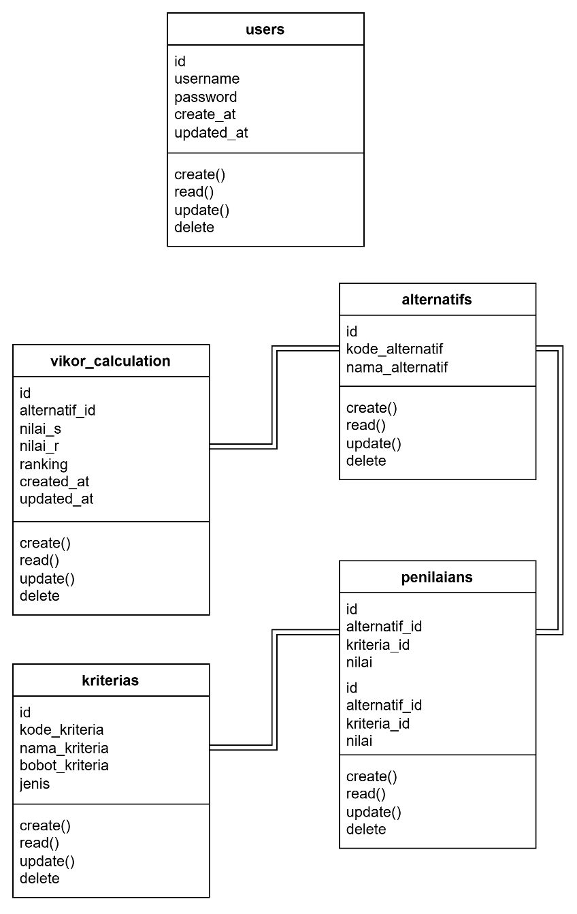
Gambar 4.3 Class Diagram
    - Activity Diagram
Dalam penelitian ini, activity diagram digunakan untuk menggambarkan alur proses utama dalam Sistem Pendukung Keputusan (SPK) berbasis metode VIKOR untuk seleksi beasiswa di SMKN 1 Cilegon. Diagram ini bertujuan untuk memberikan pemahaman secara menyeluruh terhadap alur kerja sistem yang dibangun, mulai dari proses login hingga tahap akhir perhitungan dan pemeringkatan hasil seleksi.
Diagram ini melibatkan satu aktor utama, yaitu Admin, yang memiliki hak akses penuh terhadap sistem. Admin bertugas dalam mengelola seluruh entitas data, melakukan penilaian, dan menjalankan proses perhitungan metode VIKOR. Berikut adalah gambar-gambar dari activity diagram pada penerapan aplikasi penelitian ini:
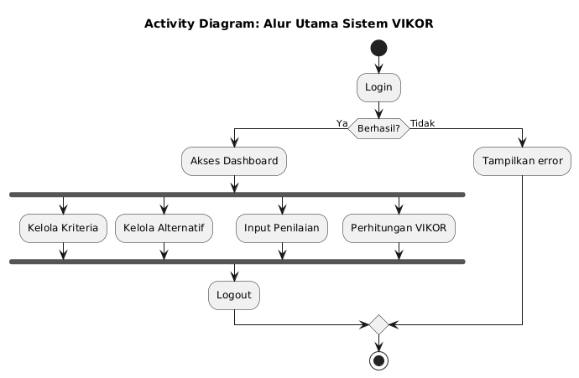
Gambar 4.4 Activity Diagram Pada Penelitian
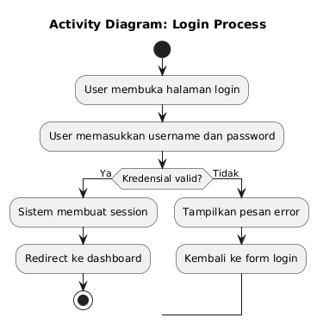
Gambar 4.5 Activity Diagram Login
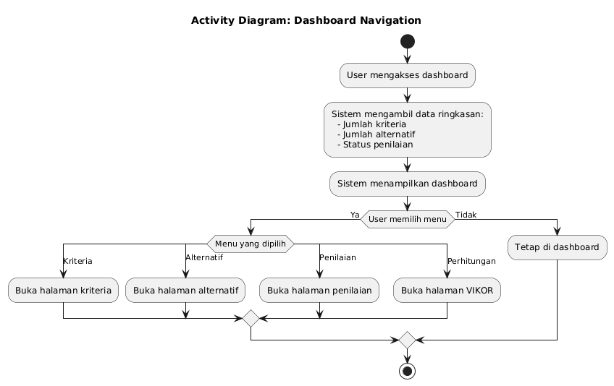
Gambar 4.6 Activity Diagram Dashboard
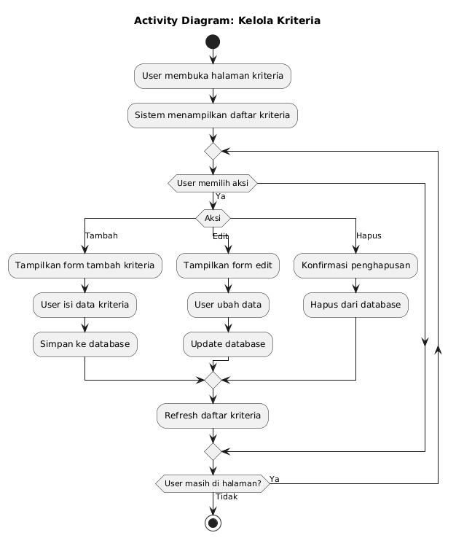
Gambar 4.7 Activity Diagram Kriteria
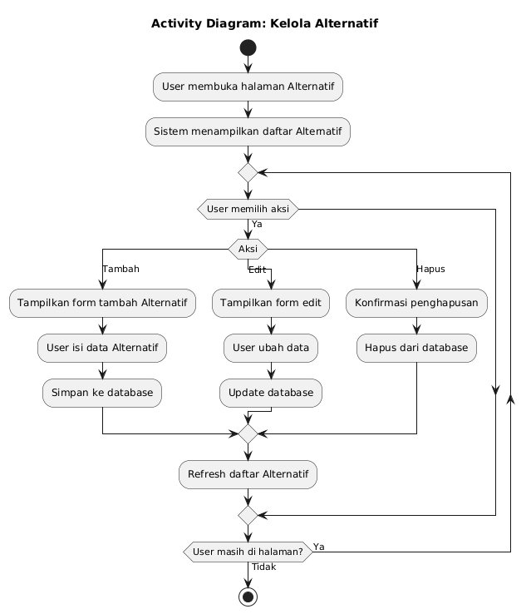
Gambar 4.8 Activity Diagram Alternatif
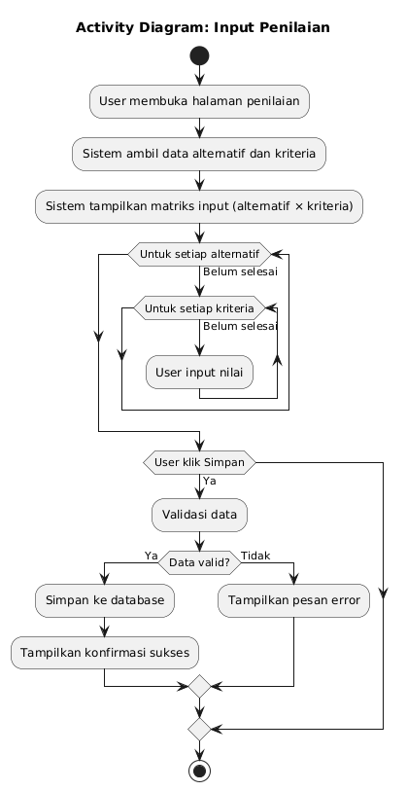
Gambar 4.9 Activity Diagram Penilaian
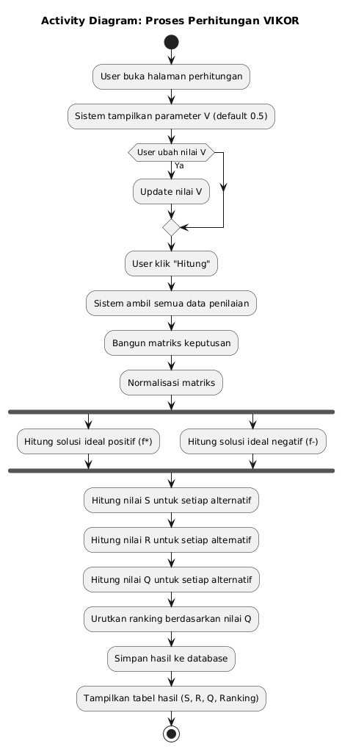
Gambar 4.10 Activity Diagram Perhitungan Vikor
    - Sequence Diagram
Sequence diagram merupakan salah satu diagram interaksi dalam Unified Modeling Language (UML) yang berfungsi untuk menggambarkan urutan interaksi antar objek dalam suatu sistem berdasarkan waktu. Diagram ini menjelaskan bagaimana objek saling berkomunikasi melalui pesan-pesan (message) dalam rangka menjalankan suatu proses bisnis atau fungsi tertentu dalam sistem.
Pada penelitian ini, sequence diagram digunakan untuk menggambarkan alur komunikasi antar komponen (baik pengguna maupun sistem) dalam Sistem Pendukung Keputusan (SPK) berbasis metode VIKOR untuk seleksi beasiswa di SMKN 1 Cilegon. Diagram ini sangat penting karena dapat membantu Objek yang Terlibat:
- Admin (Aktor)
- Halaman Web (UI)
- Controller
- Model / Database
- Metode VIKOR
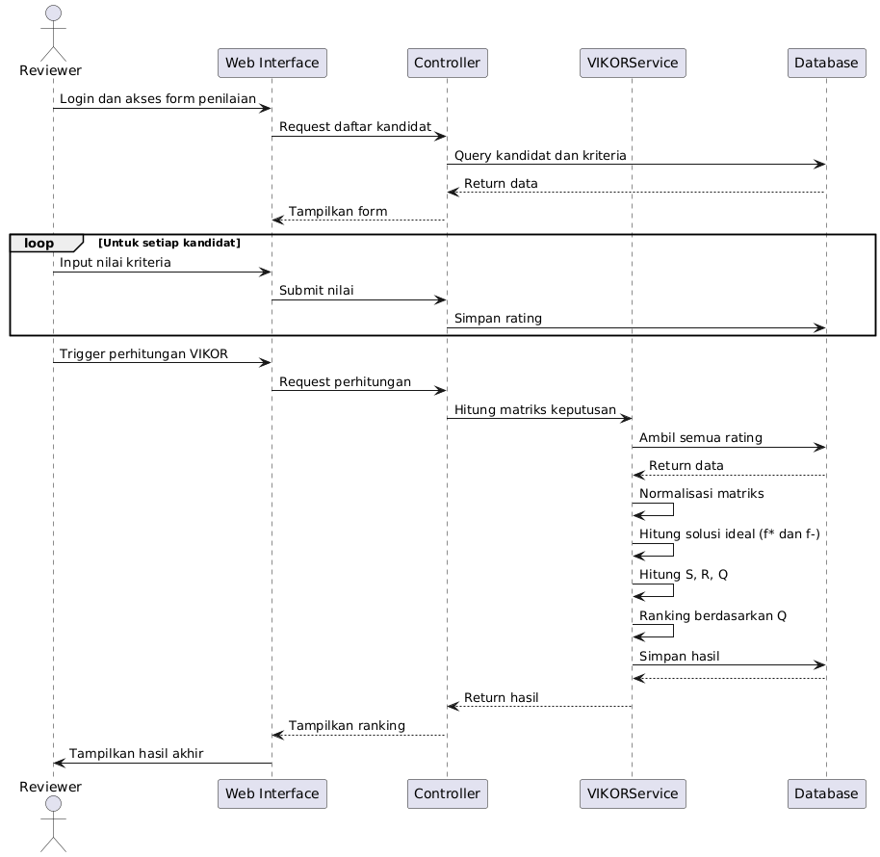
Gambar 4.11 Sequence Diagram Aplikasi
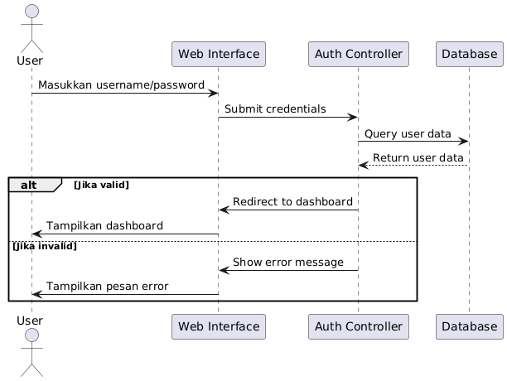
Gambar 4.12 Sequence Login
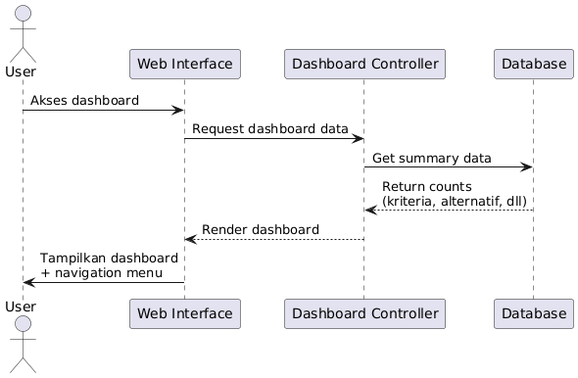
Gambar 4.13 Sequence Dashboard
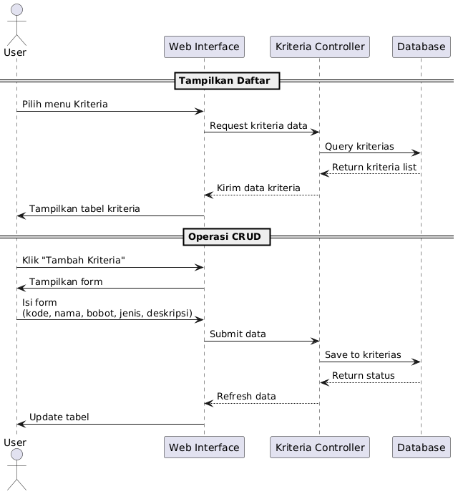
Gambar 4.14 Sequence Diagram Kriteria
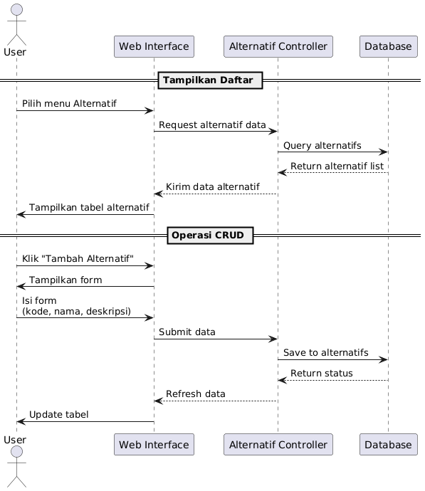
Gambar 4.15 Sequence Diagram Kriteria
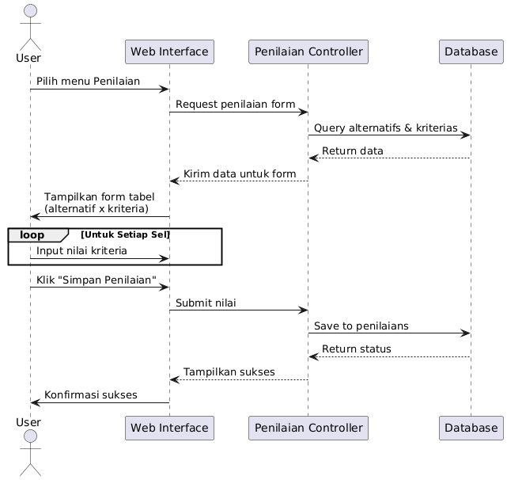
Gambar 4.16 Sequence Diagram Halaman Penilaian
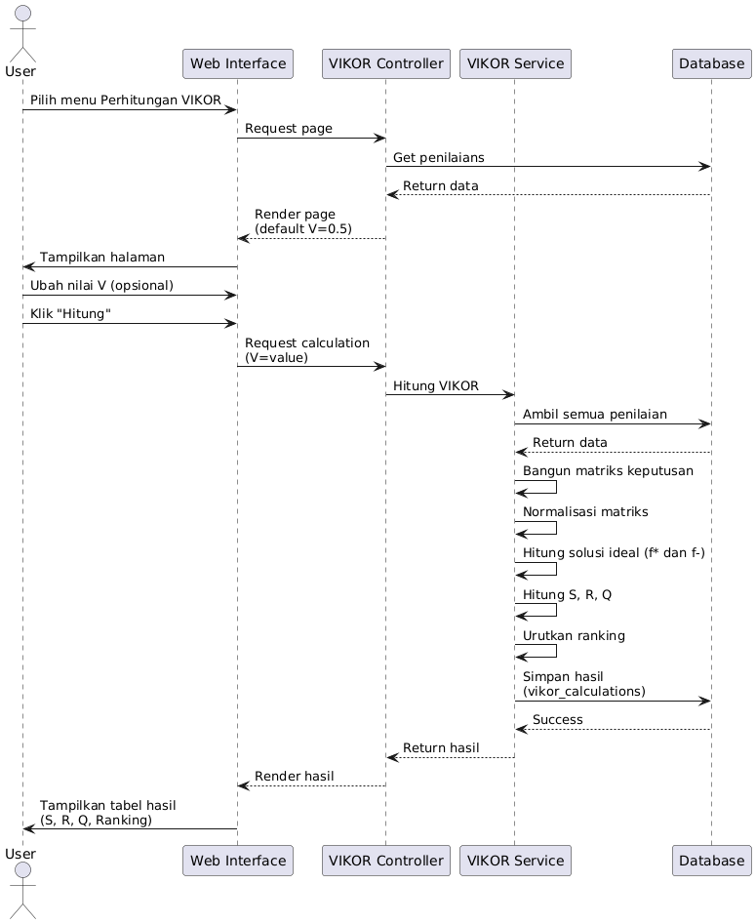
Gambar 4.17 Sequence Diagram Halaman Perhitungan Vikor
    - Rancangan Basis Data
Perancangan database adalah proses untuk menentukan isi dan pengaturan data yang dilakukan untuk mendukung berbagai rancangan sistem. Tujuannya adalah untuk memenuhi kebutuhan akan informasi dari pengguna dan aplikasi serta menyediakan struktur informasi yang natural dan mudah dimengerti oleh penggunanya. Berikut ini struktur table yang akan digunakan pada aplikasi:
- Tabel database user
Table 4.3 tabel user
No | Nama | Type | Jenis | Auto_increment
1 | Id | INT | Primary key | yes
2 | Nama | VARCHAR(255)
3 | Password | VARCHAR(255)
4 | Created_at | TIMESTAMP
5 | Updated_at | TIMESTAMP

2. Tabel kriteria
Table 4.4 tabel kriteria
No | Nama | Type | Jenis | Auto_increment
1 | id | INT | Primary key | yes
2 | Kode_kriteria | VARCHAR(255)
3 | Nama_kriteria | VARCHAR(255)
4 | Bobot | Decimal
5 | Jenis | Enum
6 | description | Text
7 | Created_at | TIMESTAMP
8 | Updated_at | TIMESTAMP

3. tabel alternatifs
Table 4.5 tabel alternatifs
No | Nama | Type | Jenis | Auto_increment
1 | id | INT | Primary key | yes
2 | Kode_alternatif | VARCHAR(255)
3 | Nama_alternatif | VARCHAR(255)
4 | Description | TEXT
5 | Created_at | TIMESTAMP
6 | Updated_at | TIMESTAMP

4. tabel penilaians
Table 4.5 tabel penilaians
No | Nama | Type | Jenis | Auto_increment
1 | id | INT | Primary key | Yes
2 | Alternatif_id | BIGINT | FOREIGN KEY | Yes
3 | Kriteria_id | BIGINT | FOREIGN KEY | Yes
4 | Nilai | DOUBLE
5 | Created_at | TIMESTAMP
6 | Updated_at | TIMESTAMP

5. tabel vikor_calculations
Table 4.6 vikor_calculation
No | Nama | Type | Jenis | Auto_increment
1 | id | INT | Primary key | Yes
2 | Alternatif_id | BIGINT | Foreign Key | Yes
3 | Nilai_s | DECIMAL
4 | Nilai_r | DECIMAL
5 | Nilai_q | DECIMAL
6 | rangking | INT
7 | Created_at | TIMESTAMP
8 | Updated_at | TIMESTAMP

4.2.4 Mockup Rancangan Aplikasi
Mockup merupakan representasi visual dari antarmuka pengguna (user interface) yang dirancang untuk menggambarkan tampilan sistem sebelum dilakukan pengembangan secara menyeluruh. Pada penelitian ini, mockup disusun untuk menggambarkan bentuk dan struktur awal dari Sistem Pendukung Keputusan (SPK) berbasis web dengan metode VIKOR yang digunakan dalam proses seleksi beasiswa di SMKN 1 Cilegon.
Penggunaan mockup memiliki peran penting dalam proses perancangan sistem karena:
- Memberikan gambaran awal kepada pengembang dan pemangku kepentingan (stakeholder) mengenai bagaimana sistem akan terlihat dan berfungsi.
- Membantu dalam mengidentifikasi potensi kekurangan dalam antarmuka sebelum sistem dikembangkan.
- Mempercepat proses validasi desain dan mengurangi biaya revisi yang mungkin terjadi di tahap pengembangan.
- Menjadi pedoman teknis bagi programmer dalam membangun UI/UX sesuai dengan kebutuhan fungsional sistem.
Setiap tampilan mockup dirancang dengan mempertimbangkan prinsip-prinsip usability dan kesederhanaan, sehingga pengguna (admin) dapat melakukan proses manajemen data dan perhitungan SPK dengan lebih mudah dan efisien.
Lampiran Mockup Halaman Web:
Berikut ini merupakan mockup dari beberapa halaman utama dalam sistem:
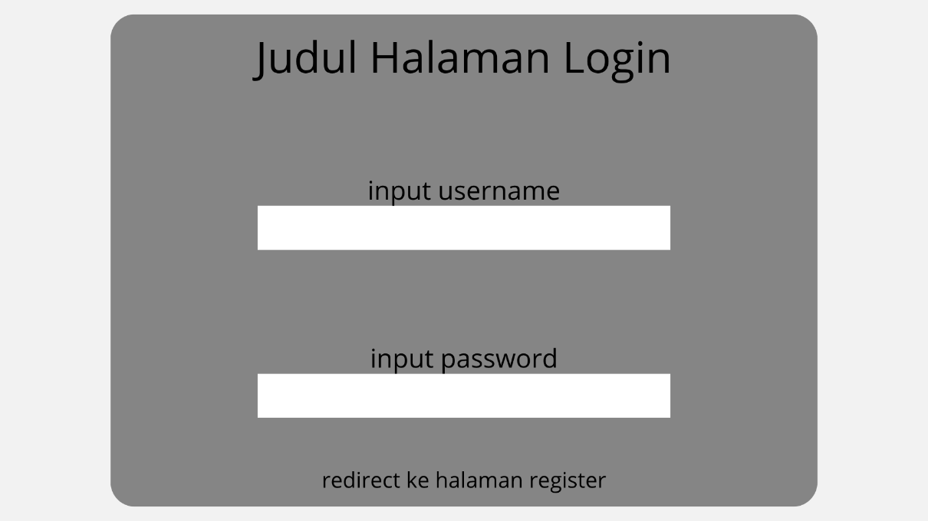
Gambar 4.18 Mock up Halaman Login
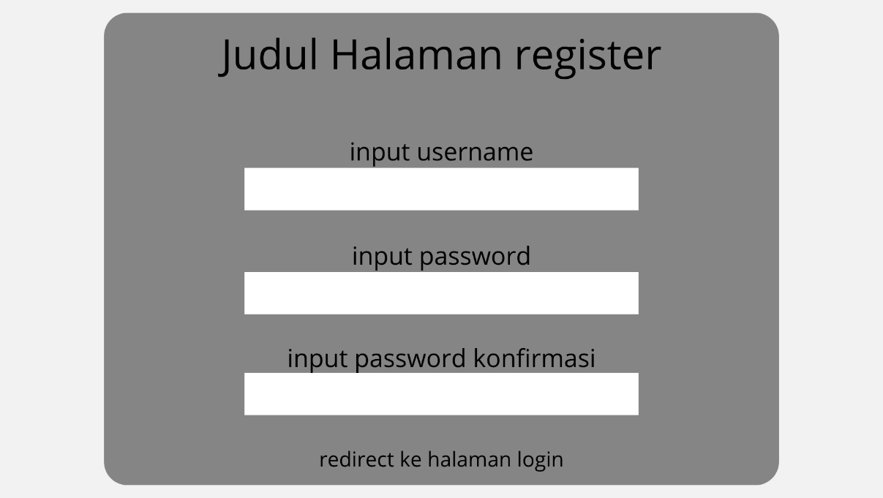
Gambar 4.19 Mock up Halaman Register
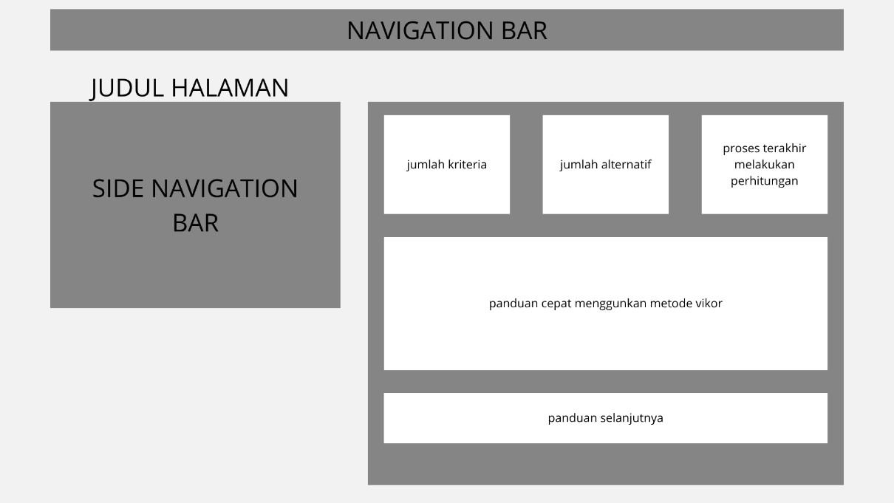
Gambar 4.20 Mock up Halaman Dashboard
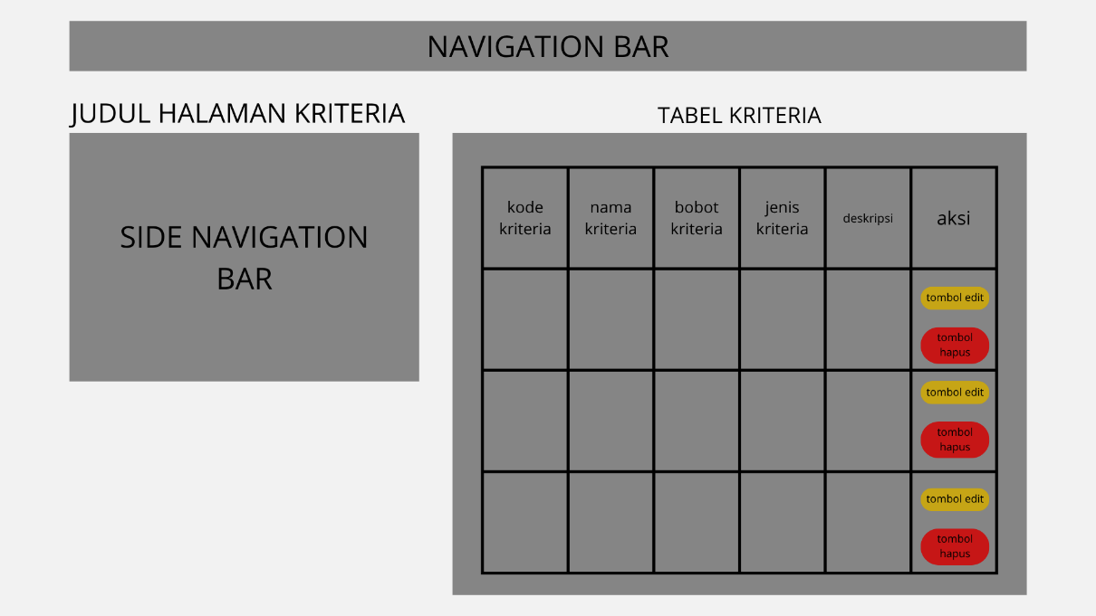
Gambar 4.21 Mock up Halaman Kriteria
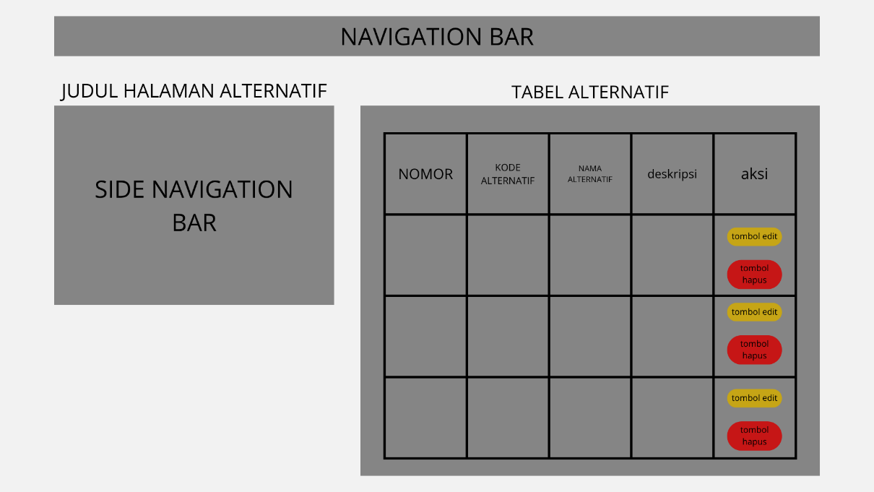
Gambar 4.22 Mock up Halaman Alternatif
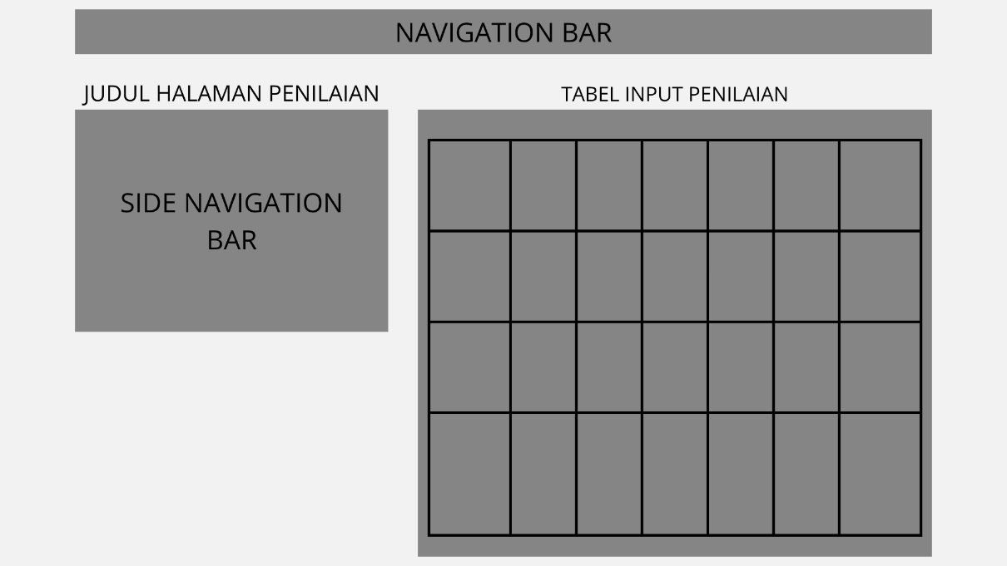
Gambar 4.23 Mock up Halaman Penilaian
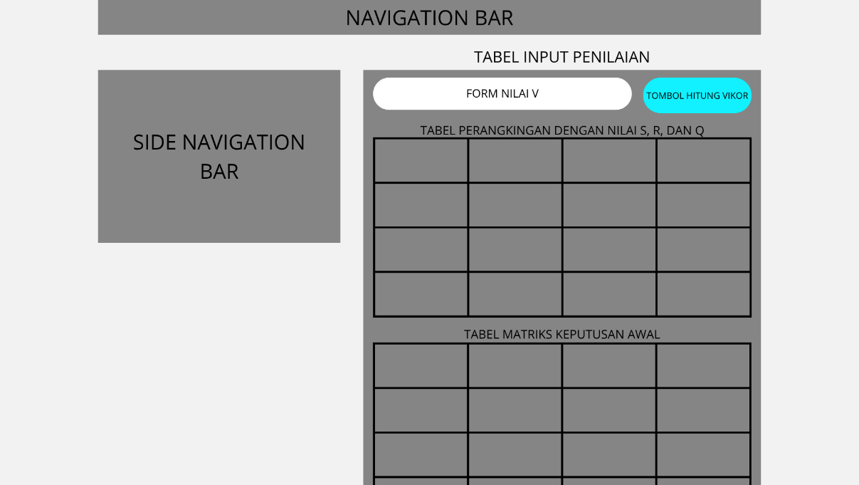
Gambar 4.24 Mock up Halaman Hasil Perhitungan
4.3 Rancangan Pengujian
Rancangan pengujian sistem merupakan tahapan penting dalam proses pengembangan perangkat lunak, yang bertujuan untuk memastikan bahwa sistem yang dibangun dapat berjalan sesuai dengan fungsinya, menghasilkan keluaran yang tepat, dan memberikan pengalaman penggunaan yang optimal bagi pengguna. Pengujian juga menjadi sarana untuk mengevaluasi kualitas sistem secara menyeluruh sebelum diimplementasikan secara nyata.
Sistem Pendukung Keputusan (SPK) berbasis metode VIKOR untuk seleksi beasiswa di SMKN 1 Cilegon ini dirancang dengan tujuan untuk:
- Menghilangkan subjektivitas dalam proses pemilihan penerima beasiswa.
- Meningkatkan efisiensi dan akurasi dalam penilaian alternatif siswa berdasarkan kriteria yang terukur.
- Menyediakan perhitungan yang sistematis dan logis dalam bentuk pemeringkatan berdasarkan pendekatan kompromi (metode VIKOR).
- Mempermudah proses manajemen data beasiswa, mulai dari data kriteria, data siswa, hingga hasil evaluasi.
Pengujian sistem diperlukan untuk memastikan bahwa seluruh fungsionalitas berjalan dengan baik dan sesuai dengan rancangan awal. Beberapa alasan mengapa pengujian sangat penting dalam konteks sistem ini adalah sebagai berikut:
- Validasi Fungsionalitas Sistem Untuk memastikan setiap fitur utama seperti login, pengelolaan data, penilaian, dan perhitungan VIKOR bekerja sebagaimana mestinya.
- Verifikasi Output Keputusan Untuk memastikan bahwa proses perhitungan metode VIKOR menghasilkan pemeringkatan alternatif yang benar sesuai dengan logika dan kaidah perhitungan yang telah ditentukan.
- Uji Keamanan Akses Pengujian ini penting untuk memastikan bahwa hanya pengguna yang memiliki hak akses (dalam hal ini Admin) yang dapat masuk dan mengelola sistem.
- Evaluasi Kegunaan Sistem (Usability) Untuk memastikan sistem dapat digunakan dengan mudah oleh pengguna, antarmuka mudah dipahami, serta navigasi dan alur proses berjalan logis.
- Pengujian Performa Untuk menilai seberapa cepat sistem merespons perintah pengguna, terutama dalam proses perhitungan SPK.
Persiapan Pengujian
Dalam merancang pengujian sistem, beberapa aspek dan kebutuhan berikut harus dipersiapkan:
- Data uji coba, berupa data alternatif dan kriteria yang realistis untuk simulasi perhitungan.
- Skenario pengujian berdasarkan setiap fungsionalitas sistem (login, CRUD data, proses perhitungan, logout).
- Perangkat dan lingkungan pengujian, misalnya browser, perangkat komputer, dan server lokal/web hosting tempat sistem dijalankan.
- Metode pengujian, seperti black box testing untuk menguji fungsionalitas tanpa melihat kode program secara langsung.
Dengan adanya pengujian sistem yang terencana dan sistematis, sistem SPK berbasis VIKOR ini diharapkan dapat berjalan secara optimal dan memberikan dukungan keputusan yang akurat serta dapat dipertanggung jawabkan
    - Pengujian Blackbox
Pengujian Black Box (Black Box Testing) merupakan metode pengujian perangkat lunak yang berfokus pada evaluasi fungsionalitas sistem tanpa memeriksa struktur internal atau kode program dari aplikasi tersebut. Pengujian ini dilakukan dengan memberikan input tertentu pada sistem, lalu mengamati output atau perilaku sistem yang dihasilkan. Fokus utama dari pengujian black box adalah mengevaluasi apakah sistem memenuhi spesifikasi dan kebutuhan pengguna.
Alasan Penggunaan Metode Black Box
Pengujian black box digunakan dalam penelitian ini karena sesuai dengan tujuan utama pengujian, yaitu untuk:
- Menguji fungsi-fungsi utama sistem sesuai dengan kebutuhan pengguna akhir (end-user).
- Menilai keakuratan dan ketepatan output berdasarkan input yang diberikan.
- Memastikan alur kerja sistem, validasi, dan penanganan kesalahan berjalan dengan baik tanpa harus mengetahui struktur kode program.
Metode ini juga dianggap efektif karena dapat dilakukan oleh penguji (tester) yang tidak terlibat langsung dalam proses pengembangan sistem. Dengan demikian, hasil pengujian akan lebih objektif dari perspektif pengguna.
Studi Kasus Pengujian: Login Admin
Berikut ini adalah contoh pengujian menggunakan metode black box untuk fitur Login Admin, yang merupakan pintu masuk utama ke sistem SPK.

Tabel 4.7 Test Halaman Login
No | Nama Pengujian | Input | Ouput yang diharapakan | Hasil
1 | Login Valid | Username: admin  Password: admin | Sistem mengarahkan ke halaman dashboard | Berhasil
2 | Login Username Salah | Username: adminx  Password: admin | Muncul pesan: "Username atau password tidak terdaftar" | Berhasil
3 | Login Password Salah | Username: admin  Password: admin111 | Muncul pesan: "Username atau password tidak terdaftar" | Berhasil
4 | Login Kosong | Username: (kosong)  Password: (kosong) | Muncul pesan: "Username atau password tidak terdaftar" | Berhasil

Studi Kasus Pengujian: Registrasi Admin
Berikut ini adalah contoh pengujian menggunakan metode black box untuk fitur Login Admin, yang merupakan pintu masuk utama ke sistem SPK.

Tabel 4.8 Test Halaman Registrasi
No | Nama Pengujian | Input | Output Yang Diharapkan | Hasil
1 | Register Valid | Username: admin123 password: admin123 konfirmasi: admin | Lalu redirect ke login | Berhasil
2 | Username Sudah Terdaftar | Username: admin password: admin konfirmasi: admin konfirmasi: admin | Muncul pesan: “Username sudah terdaftar” | Berhasil
3 | Password dan konfirmasi tidak sama | Username: admin123 password: admin123  Konfirmasi  123 | Muncul Pesan: “konfirmasi tidak sesuai” | Berhasil
4 | Username kosing | Username:  (kosong) password: (kosong)  Konfirmasi: (kosong) | Muncul Pesan: “Bagian Ini wajib diisi” | Berhasil
5 | Password kosong | Username:  Admin123 password: (kosong)  Konfirmasi: admin123 | Muncul Pesan: “Bagian Ini wajib diisi” | Berhasil
6 | Konfirmasi kosong | Username:  Admin123 password:  admin123  Konfirmasi: (kosong) | Muncul Pesan: “Bagian Ini wajib diisi” | Berhasil

Studi Kasus Pengujian: Halaman Dashboard
Halaman dashboard merupakan halaman utama yang ditampilkan setelah admin berhasil login. Dashboard berfungsi untuk memberikan ringkasan informasi sistem berupa:
- Jumlah Kriteria
- Jumlah Alternatif
- Proses terakhir (indikasi perhitungan SPK telah dilakukan atau belum)
Selain itu, di bagian navigasi (navbar) tersedia menu untuk berpindah halaman serta tombol logout.
Berikut adalah tabel pengujian black box untuk halaman dashboard:
Tabel 4.9 Test Halaman Dashboard
No | Nama Pengujian | Input | Output Yang Diharapkan | Hasil
1 | Tampilkan Jumlah Kriteria | Admin membuka halaman dashboard | Sistem menampilkan total kriteria yang telah diinput | Berhasil
2 | Tampilkan Jumlah Alternatif | Admin membuka halaman dashboard | Sistem menampilkan total alternatif (siswa) yang telah diinput | Berhasil
3 | Status Perhitungan Vikor | Admin membuka halaman dashboard setelah proses | Sistem menampilkan notifikasi bahwa perhitungan telah dilakukan atau belum | Berhasil
4 | Navigasi ke halaman kriteria | Klik menu "Kriteria" di navbar | Sistem mengarahkan ke halaman data kriteria | Berhasil
5 | Navigasi ke halaman kriteria | Klik menu "Alternatif" di navbar | Sistem mengarahkan ke halaman data alternatif | Berhasil
6 | Navigasi ke halaman penilaian | Klik menu "Penilaian" di navbar | Sistem mengarahkan ke halaman input penilaian | Berhasil
7 | Navigasi ke halaman perhitungan VIKOR | Klik menu "Perhitungan VIKOR" di navbar | Sistem mengarahkan ke halaman proses dan hasil perhitungan | Berhasil
8 | Logout | Klik tombol logout | Sistem mengakhiri sesi dan mengarahkan kembali ke halaman login | Berhasil

Studi Kasus Pengujian: Halaman Kriteria
Halaman Kriteria merupakan salah satu komponen utama dalam sistem SPK metode VIKOR, di mana admin dapat mendefinisikan kriteria penilaian yang akan digunakan dalam proses pengambilan keputusan. Setiap entri kriteria terdiri dari:
- Kode Kriteria (contoh: C1, C2)
- Nama Kriteria (contoh: Prestasi, Perilaku)
- Bobot (nilai desimal, contoh: 0.3)
- Jenis (Cost / Benefit)
- Deskripsi (opsional)
Selain itu, tersedia fitur tambah kriteria, edit, dan hapus, serta tabel yang menampilkan seluruh data kriteria yang telah dimasukkan. Terdapat juga navbar dan tombol logout, sebagaimana halaman lain.
Berikut pengujian fitur-fitur tersebut:
Tabel 4.10 Test Halaman Kriteria
No | Nama Pengujian | Input |  | Output Yang Diharapkan |  | Hasil
1 | Akses Halaman Kriteria | Klik menu "Kriteria" dari navbar | Sistem menampilkan tabel data kriteria dan tombol "Tambah Kriteria" |  | Berhasil
2 | Tambah Kriteria Valid | Input semua field: C1, Nilai Raport, 0.4, Benefit, Nilai akademik | Data tersimpan dan muncul di tabel |  | Berhasil
3 | Tambah Kriteria Kosong | Salah satu field tidak diisi | Muncul pesan validasi: "Semua kolom wajib diisi" |  | Berhasil
4 | Tambah dengan Bobot Tidak Valid | Isi bobot dengan huruf (contoh: abc) | Muncul pesan validasi: "Bobot harus berupa angka" |  | Berhasil
5 | Edit Kriteria | Klik tombol "Edit" lalu ubah nama kriteria | Data diperbarui dan tampil perubahan di tabel |  | Berhasil
6 | Hapus Kriteria | Klik tombol "Hapus" pada salah satu baris | Muncul notifikasi konfirmasi, setelah setuju data terhapus dari tabel |  | Berhasil
7 | Validasi Kode Unik | Masukkan kode kriteria yang sudah ada (contoh: C1) | Muncul pesan: "Kode kriteria sudah digunakan" |  | Berhasil
8 | Logout dari Halaman Kriteria | Klik tombol logout | Sistem keluar dan kembali ke halaman login |  | Berhasil

Studi Kasus Pengujian: Halaman Alternatif
Halaman Alternatif merupakan fitur untuk mengelola data siswa atau entitas yang akan diproses dalam pengambilan keputusan SPK. Data yang dimasukkan untuk setiap alternatif meliputi:
- Kode Alternatif (misalnya: A1, A2)
- Nama Alternatif (misalnya: Adi Nugraha)
- Deskripsi (misalnya: Siswa kelas 12 jurusan RPL)
Sistem ini juga menyediakan fungsi tambah data, edit, dan hapus, serta menampilkan data dalam bentuk tabel. Komponen navbar dan tombol logout tetap tersedia sebagaimana halaman lainnya.
Berikut adalah skenario pengujian black box untuk halaman Alternatif:
Tabel 4.11 Test Halaman Alternatif
No | Nama Pengujian | Input | Output yang diharapkan | Hasil
1 | Akses Halaman Alternatif | Klik menu "Alternatif" di navbar | Tampil tabel data alternatif dan tombol "Tambah Alternatif" | Berhasil
2 | Tambah Alternatif Valid | Kode: A1, Nama: Arjuna Reyhan Wibawa Deskripsi: Siswa RPL | Data tersimpan dan tampil di tabel | Berhasil
3 | Tambah Alternatif Kosong | Salah satu atau semua field dikosongkan | Muncul pesan validasi: "Field ini wajib diisi" | Berhasil
4 | Kode Alternatif Duplikat | Masukkan kode A1 yang sudah ada | Muncul pesan: "Kode alternatif sudah digunakan" | Berhasil
5 | Edit Alternatif | Klik "Edit" pada salah satu baris, ubah nama atau deskripsi | Data diperbarui dan tampil perubahan pada tabel | Berhasil
6 | Hapus Alternatif | Klik "Hapus" pada salah satu baris | Muncul notifikasi konfirmasi, setelah itu data terhapus dari tabel | Berhasil
7 | Logout dari Halaman Alternatif | Klik tombol logout | Sistem mengakhiri sesi dan kembali ke halaman login | Berhasil

Studi Kasus Pengujian: Halaman Penilaian
Halaman Penilaian adalah tempat di mana admin memasukkan nilai setiap alternatif terhadap seluruh kriteria. Struktur tabel pada halaman ini dibentuk otomatis berdasarkan jumlah Alternatif sebagai baris dan Kriteria sebagai kolom. Admin hanya perlu mengisikan nilai numerik di setiap sel yang tersedia, lalu menekan tombol "Simpan Penilaian".
Setelah data di-submit, sistem akan menyimpan nilai-nilai tersebut dan menampilkan notifikasi bahwa data berhasil disimpan. Halaman ini juga tetap dilengkapi dengan navbar dan tombol logout, seperti halaman-halaman sebelumnya.
Berikut adalah skenario pengujian fitur ini:
Tabel 4.12 Test Halaman Alternatif
No | Nama Pengujian | Input | Ouput Yang diharapakan | Hasil
1 | Akses Halaman Penilaian | Klik menu "Penilaian" di navbar | Tabel tampil sesuai jumlah alternatif (baris) dan kriteria (kolom) | Berhasil
2 | Input Nilai Penilaian Lengkap | Masukkan seluruh nilai dengan format numerik | Klik "Simpan Penilaian" → Muncul notifikasi "Data berhasil disimpan" | Berhasil
3 | Input Nilai Kosong | Kosongkan satu atau lebih nilai dalam tabel | Klik "Simpan Penilaian" → Muncul notifikasi validasi: "Semua nilai wajib diisi" | Berhasil
4 | Input Nilai Tidak Valid | Masukkan huruf atau simbol ke dalam kolom nilai | Klik "Simpan Penilaian" → Muncul pesan validasi: "Nilai harus berupa angka" | Berhasil
5 | Simpan Ulang Nilai Penilaian | Lakukan perubahan pada nilai lalu klik "Simpan Penilaian" lagi | Sistem memperbarui data lama dengan data baru | Berhasil
6 | Logout dari Halaman Penilaian | Klik tombol logout | Sistem mengakhiri sesi dan kembali ke halaman login | Berhasil

Studi Kasus Pengujian: Halaman Perhitungan VIKOR
Halaman Perhitungan VIKOR adalah tempat di mana sistem secara otomatis menyajikan:
- Matriks Keputusan Awal: Berisi nilai-nilai penilaian alternatif terhadap kriteria (diambil dari data Penilaian).
- Nilai Strategi V (0–1): Merupakan nilai koefisien kompromi yang menentukan tingkat pentingnya strategi maksimalisasi utilitas kelompok dan individu. Nilai default adalah 0.5.
- Tombol “Hitung VIKOR”: Ketika ditekan, sistem akan melakukan proses normalisasi, perhitungan nilai S, R, dan akhirnya Q, lalu menampilkan hasil peringkat dalam bentuk tabel.
Tabel hasil perhitungan menampilkan:
- Ranking
- Alternatif
- Nilai S (Utility Measure)
- Nilai R (Regret Measure)
- Nilai Q (Index VIKOR)
Berikut adalah tabel pengujian fungsionalitas halaman ini:
Tabel 4.13 Test Halaman Perhitungan VIKOR
No | Nama Pengujian | Input | Output yang diharapkan | Hasil
1 | Akses Halaman Perhitungan VIKOR | Klik menu “Perhitungan VIKOR” | Tampil tabel matriks keputusan awal dan kolom nilai V (default 0.5) | Berhasil
2 | Nilai V Default | Buka halaman | Kolom nilai strategi V otomatis terisi dengan nilai 0.5 | Berhasil
3 | Ubah Nilai V | Ubah nilai V menjadi 0.3 atau 0.7 | Sistem menerima input tanpa error | Berhasil
4 | Tekan Tombol Hitung VIKOR | Klik tombol "Hitung VIKOR" | Sistem menampilkan tabel hasil: Ranking, Alternatif, Nilai S, R, dan Q | Berhasil
5 | Validasi Jika Belum Ada Penilaian | Klik “Hitung VIKOR” tanpa data penilaian | Sistem menampilkan pesan error atau peringatan: “Data penilaian belum tersedia” | Berhasil
6 | Perubahan Ranking Berdasarkan Nilai V | Ubah nilai V dan lakukan perhitungan ulang | Tabel hasil menyesuaikan (Q berubah dan ranking bisa bergeser) | Berhasil
7 | Logout dari Halaman Perhitungan | Klik tombol logout | Sistem mengakhiri sesi dan kembali ke halaman login | Berhasil

BAB V
HASIL DAN PEMBAHASAN
5.1 Hasil Penelitian
Penelitian ini menghasilkan sebuah sistem pendukung keputusan (SPK) berbasis web dengan metode VIKOR yang dirancang khusus untuk membantu proses seleksi penerima beasiswa di SMKN 1 Cilegon. Sistem ini dibangun dengan tujuan untuk meningkatkan objektivitas dalam proses pemilihan, mengurangi bias, serta mempercepat pengambilan keputusan berdasarkan kriteria yang telah ditetapkan oleh pihak sekolah.
Berikut ini merupakan hasil utama dari penelitian yang telah dilakukan:
a. Perancangan dan Implementasi Sistem
Sistem dibangun menggunakan teknologi berbasis web (Laravel sebagai framework), dengan struktur halaman sebagai berikut:
Halaman Login dan Register: Untuk mengakses sistem, pengguna terlebih dahulu harus masuk melalui login. Jika belum memiliki akun, tersedia fitur pendaftaran.
Dashboard: Menampilkan ringkasan berupa jumlah Kriteria, jumlah Alternatif, serta notifikasi mengenai status terakhir proses perhitungan.
Halaman Kriteria: Digunakan untuk memasukkan data kriteria seleksi, lengkap dengan kode, nama kriteria, bobot, jenis (cost/benefit), dan deskripsi.
Halaman Alternatif: Menyediakan form untuk menambahkan data calon penerima beasiswa (kode, nama, deskripsi).
Halaman Penilaian: Menampilkan matriks yang menghubungkan kriteria dan alternatif, memungkinkan admin memasukkan nilai evaluasi.
Halaman Perhitungan VIKOR: Menyediakan fungsi hitung otomatis yang menampilkan hasil berupa nilai S, nilai R, nilai Q, dan peringkat alternatif berdasarkan metode VIKOR.
Berikut adalah layout (tampilan) dari sistem yang telah dibangun:
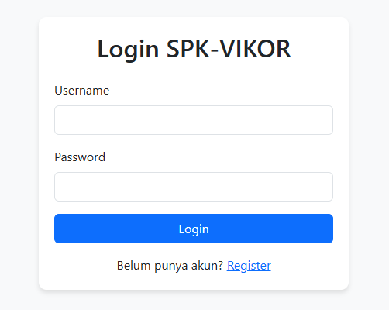
Gambar 5.1 Halaman Login
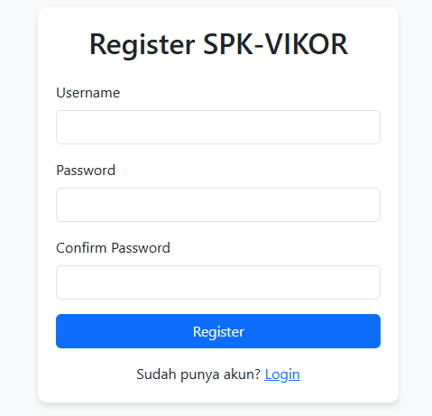
Gambar 5.2 Halaman Login
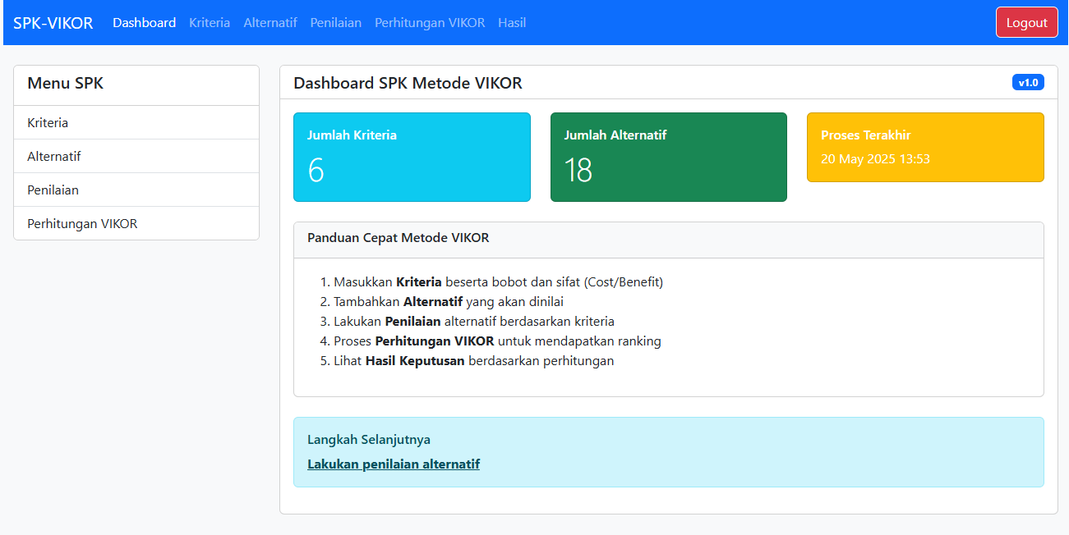
Gambar 5.3 Dashboard
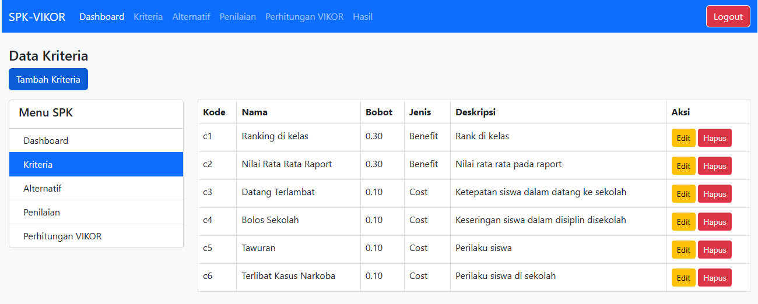
Gambar 5.4 Halaman Kriteria
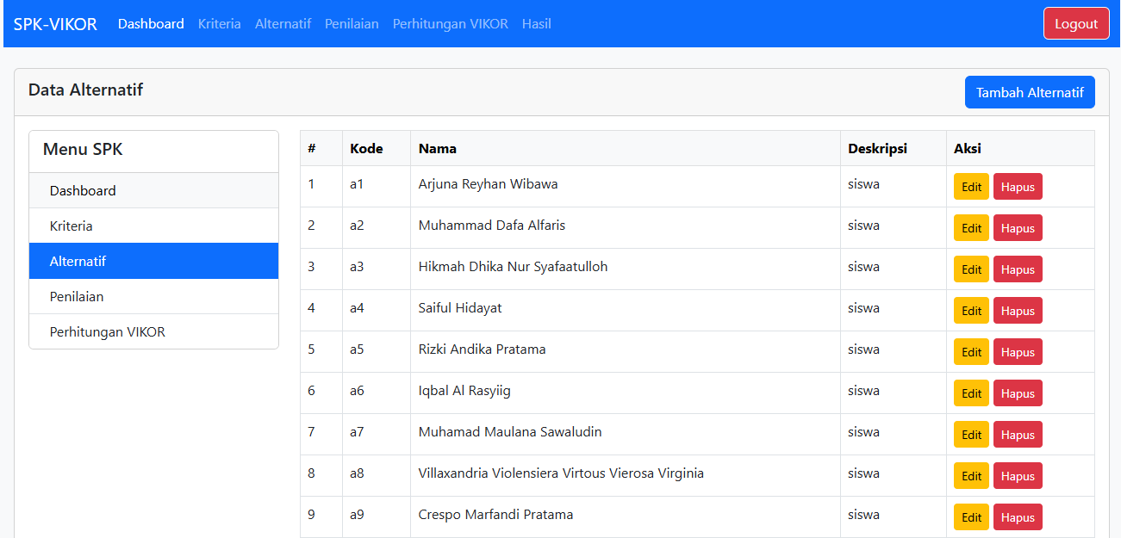
Gambar 5.5 Halaman Alternatif
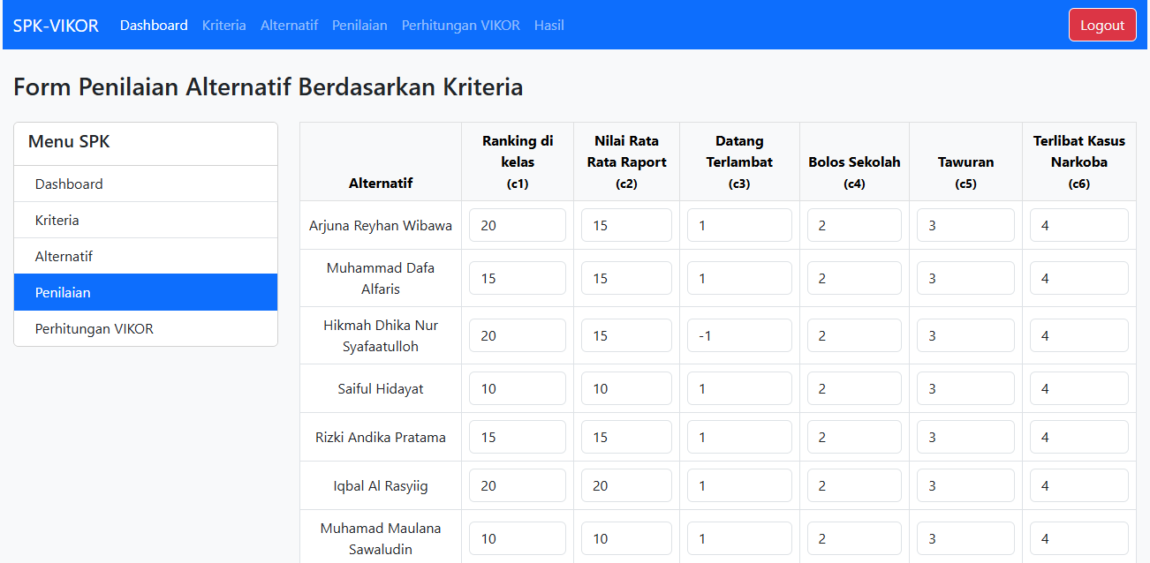
Gambar 5.6 Halaman Penilaian
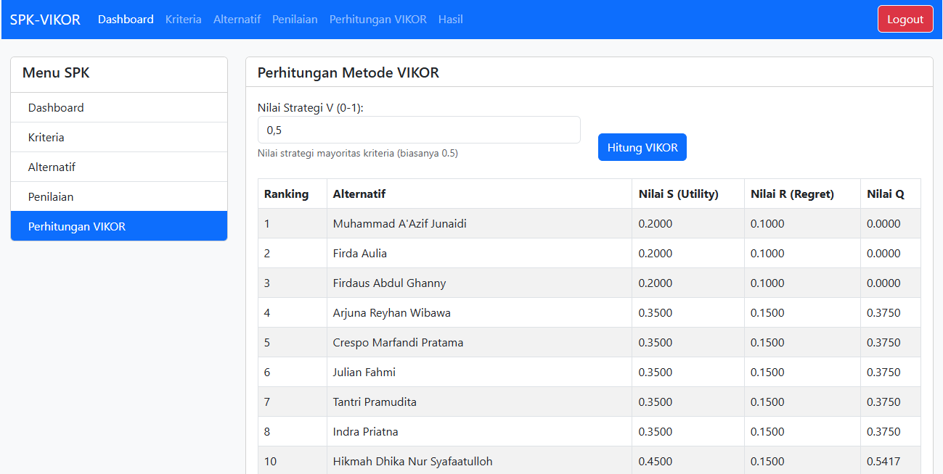
Gambar 5.7 Perhitungan VIKOR
b. Representasi Perhitungan Manual VIKOR
Untuk memastikan bahwa sistem telah melakukan perhitungan sesuai dengan teori metode VIKOR, dilakukan juga simulasi perhitungan manual dengan data sebagai berikut:
Tabel 5.1 Data Alternatif
Alternatif | Kode
Arjuna Reyhan Wibawa | A1
Muhammad Dafa Alfaris | A2
Hikmah Dhika Nur Syafaatulloh | A3
Saiful Hidayat | A4
Rizki Andika Pratama | A5
Iqbal Al Rasyiig | A6
Muhamad Maulana Sawaludin | A7
Villaxandria Violensiera Virtous Vierosa Virginia | A8
Crespo Marfandi Pratama | A9
Muhammad A'Azif Junaidi | A10
Julian Fahmi | A11
Firda Aulia | A12
Tantri Pramudita | A13
Firdaus Abdul Ghanny | A14
Sapta | A15
Jamaludin | A16
Indra Priatna | A17
Elviana | A18

Tabel 5.2 Data Kriteria
Cirteria | Bobot | atribut
C1 | 0,3 | benefit
C2 | 0,3 | benefit
C3 | 0,1 | cost
C4 | 0,1 | cost
C5 | 0,1 | cost
C6 | 0,1 | cost

Penilaian:
Tabel 5.3 Tabel penilaian
alternatif | kriteria
 | C1 | C2 | C3 | C4 | C5 | C6
A1 | 20 | 15 | 1 | 2 | 3 | 4
A2 | 15 | 15 | 1 | 2 | 3 | 4
A3 | 20 | 15 | -1 | 2 | 3 | 4
A4 | 10 | 10 | 1 | 2 | 3 | 4
A5 | 15 | 15 | 1 | 2 | 3 | 4
A6 | 20 | 20 | 1 | 2 | 3 | 4
A7 | 10 | 10 | 1 | 2 | 3 | 4
A8 | 20 | 15 | 1 | 2 | 3 | 3
A9 | 20 | 15 | 1 | 2 | 3 | 4
A10 | 20 | 10 | 1 | 2 | 3 | 4
A11 | 20 | 15 | 1 | 2 | 3 | 4
A12 | 20 | 10 | 1 | 2 | 3 | 4
A13 | 20 | 15 | 1 | 2 | 3 | 4
A14 | 20 | 10 | 1 | 2 | 3 | 4
A15 | 10 | 10 | 1 | 2 | 3 | 4
A16 | 20 | 20 | 1 | 2 | 3 | 4
A17 | 20 | 15 | 1 | 2 | 3 | 4
A18 | 15 | 15 | 1 | 2 | 3 | 4

Langkah-langkah perhitungan dilakukan mulai dari:
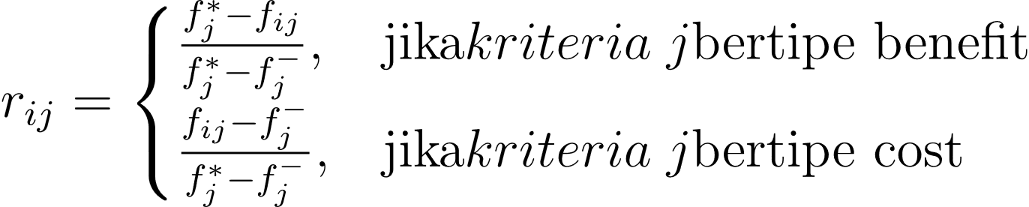
  - Normalisasi matriks Keputusan

Tabel 5.4 Table normalisasi matriks
alternatif | kriteria
 | C1 | C2 | C3 | C4 | C5 | C6
A1 | 19 | 14 | 0 | 1 | 2 | 3
A2 | 14 | 14 | 0 | 1 | 2 | 3
A3 | 19 | 14 | -2 | 1 | 2 | 3
A4 | 9 | 9 | 0 | 1 | 2 | 3
A5 | 14 | 14 | 0 | 1 | 2 | 3
A6 | 19 | 19 | 0 | 1 | 2 | 3
A7 | 9 | 9 | 0 | 1 | 2 | 3
A8 | 19 | 14 | 0 | 1 | 2 | 2
A9 | 19 | 14 | 0 | 1 | 2 | 3
A10 | 19 | 9 | 0 | 1 | 2 | 3
A11 | 19 | 14 | 0 | 1 | 2 | 3
A12 | 19 | 9 | 0 | 1 | 2 | 3
A13 | 19 | 14 | 0 | 1 | 2 | 3
A14 | 19 | 9 | 0 | 1 | 2 | 3
A15 | 9 | 9 | 0 | 1 | 2 | 3
A16 | 19 | 19 | 0 | 1 | 2 | 3
A17 | 19 | 14 | 0 | 1 | 2 | 3
A18 | 14 | 14 | 0 | 1 | 2 | 3
atribut | benefit | benefit | cost | cost | cost | cost

  - Pembobotan nilai
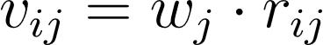
  - Menentukan nilai S dan R
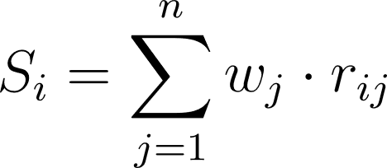
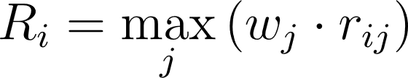
Tabel 5.5 Tabel perhitungan Nilai S (utility) dan R (regret)
alternatif | kriteria |  |  |  |  |  | S | R
 | C1 | C2 | C3 | C4 | C5 | C6
A1 | 5,7 | 4,2 | 0 | 0,3 | 0,6 | 0,9 | 11,7 | 5,7
A2 | 4,2 | 4,2 | 0 | 0,3 | 0,6 | 0,9 | 10,2 | 4,2
A3 | 5,7 | 4,2 | -0,6 | 0,3 | 0,6 | 0,9 | 11,1 | 5,7
A4 | 2,7 | 2,7 | 0 | 0,3 | 0,6 | 0,9 | 7,2 | 2,7
A5 | 4,2 | 4,2 | 0 | 0,3 | 0,6 | 0,9 | 10,2 | 4,2
A6 | 5,7 | 5,7 | 0 | 0,3 | 0,6 | 0,9 | 13,2 | 5,7
A7 | 2,7 | 2,7 | 0 | 0,3 | 0,6 | 0,9 | 7,2 | 2,7
A8 | 5,7 | 4,2 | 0 | 0,3 | 0,6 | 0,6 | 11,4 | 5,7
A9 | 5,7 | 4,2 | 0 | 0,3 | 0,6 | 0,9 | 11,7 | 5,7
A10 | 5,7 | 2,7 | 0 | 0,3 | 0,6 | 0,9 | 10,2 | 5,7
A11 | 5,7 | 4,2 | 0 | 0,3 | 0,6 | 0,9 | 11,7 | 5,7
A12 | 5,7 | 2,7 | 0 | 0,3 | 0,6 | 0,9 | 10,2 | 5,7
A13 | 5,7 | 4,2 | 0 | 0,3 | 0,6 | 0,9 | 11,7 | 5,7
A14 | 5,7 | 2,7 | 0 | 0,3 | 0,6 | 0,9 | 10,2 | 5,7
A15 | 2,7 | 2,7 | 0 | 0,3 | 0,6 | 0,9 | 7,2 | 2,7
A16 | 5,7 | 5,7 | 0 | 0,3 | 0,6 | 0,9 | 13,2 | 5,7
A17 | 5,7 | 4,2 | 0 | 0,3 | 0,6 | 0,9 | 11,7 | 5,7
A18 | 4,2 | 4,2 | 0 | 0,3 | 0,6 | 0,9 | 10,2 | 4,2
bobot | 0,3 | 0,3 | 0,1 | 0,1 | 0,1 | 0,1

  - Menghitung nilai Q menggunakan rumus VIKOR
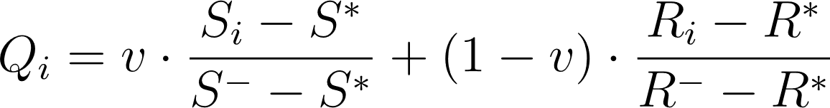
Tabel 5.6 Perhitungan Nilai Q (index)
alternatif | V | Q | Rank | nama
A1 | 0,5 | 1,477273 | 14 | Arjuna Reyhan Wibawa
A2 |  | 0,943182 | 5 | Muhammad Dafa Alfaris
A3 |  | 1,313636 | 10 | Hikmah Dhika Nur Syafaatulloh
A4 |  | 0 | 2 | Saiful Hidayat
A5 |  | 0,943182 | 5 | Rizki Andika Pratama
A6 |  | 1,886364 | 17,5 | Iqbal Al Rasyiig
A7 |  | 0 | 2 | Muhamad Maulana Sawaludin
A8 |  | 1,395455 | 11 | Villaxandria Violensiera Virtous Vierosa Virginia
A9 |  | 1,477273 | 14 | Crespo Marfandi Pratama
A10 |  | 1,068182 | 8 | Muhammad A'Azif Junaidi
A11 |  | 1,477273 | 14 | Julian Fahmi
A12 |  | 1,068182 | 8 | Firda Aulia
A13 |  | 1,477273 | 14 | Tantri Pramudita
A14 |  | 1,068182 | 8 | Firdaus Abdul Ghanny
A15 |  | 0 | 2 | Sapta
A16 |  | 1,886364 | 17,5 | Jamaludin
A17 |  | 1,477273 | 14 | Indra Priatna
A18 |  | 0,943182 | 5 | Elviana

Hasil perhitungan manual dibandingkan dengan hasil dari sistem, dan ditemukan bahwa output Q, S, dan R dari sistem sesuai dengan perhitungan manual, yang membuktikan keakuratan algoritma dalam sistem.
c. Pengujian dan Validasi Sistem
Pengujian dilakukan menggunakan metode black-box dan melibatkan seluruh halaman utama. Hasilnya menunjukkan bahwa sistem berjalan stabil, input tervalidasi dengan baik, dan output yang dihasilkan sesuai dengan ekspektasi fungsional.
5.2 Pembahasan Penelitian
Penelitian ini telah menghasilkan sebuah sistem pendukung keputusan (SPK) berbasis web yang menerapkan metode VIKOR sebagai pendekatan dalam proses seleksi penerima beasiswa di SMKN 1 Cilegon. Berdasarkan hasil implementasi dan pengujian yang telah dilakukan, dapat disimpulkan beberapa poin penting sebagai berikut:
a. Interpretasi Hasil Sistem
Sistem yang dibangun mampu:
Mengelola data kriteria, alternatif, dan penilaian secara terstruktur.
Melakukan perhitungan metode VIKOR dengan baik, termasuk menghitung nilai S (utility measure), R (regret measure), dan Q (ranking index) secara otomatis berdasarkan input penilaian dan bobot kriteria.
Menyajikan hasil akhir dalam bentuk peringkat alternatif, yang sangat membantu dalam pengambilan keputusan objektif.
Nilai kompromi (Q) ditentukan dengan parameter v = 0,5, yang mengindikasikan bahwa sistem mengakomodasi keseimbangan antara aspirasi kelompok dan individu. Hasil ini sesuai dengan konsep asli dari metode VIKOR yang dikembangkan oleh Serafim Opricovic.
b. Pengujian Fungsionalitas
Melalui pengujian black-box, seluruh fitur utama telah diuji berdasarkan fungsionalitas yang ditentukan:
Login/Register → validasi pengguna berjalan sesuai harapan.
Input data kriteria/alternatif/penilaian → tersimpan dan ditampilkan dengan baik.
Proses perhitungan VIKOR → menghasilkan peringkat yang sesuai dengan perhitungan manual.
Ini menunjukkan bahwa sistem telah memenuhi kebutuhan fungsional sebagaimana dirancang dalam perencanaan awal.
c. Keunggulan Sistem
Beberapa keunggulan yang dapat diidentifikasi dari sistem ini antara lain:
Keakuratan Perhitungan: Output sistem telah divalidasi dengan perhitungan manual dan terbukti akurat.
Kemudahan Penggunaan: Tampilan antarmuka sederhana dan mudah diakses oleh pengguna non-teknis.
Efisiensi Waktu: Proses seleksi yang biasanya dilakukan manual dapat dipercepat secara signifikan dengan sistem ini.
Objektivitas: Penilaian dilakukan berbasis data dan bobot kriteria, meminimalkan subjektivitas.
d. Kelemahan / Kekurangan
Namun demikian, sistem ini masih memiliki beberapa keterbatasan, antara lain:
Belum adanya multi-role access untuk peran pengguna selain admin.
Tidak ada fitur histori atau arsip hasil seleksi sebelumnya.
Tidak mendukung impor data dari sistem akademik atau file Excel secara otomatis.
e. Literatur Pendukung
Metode VIKOR sendiri dikenal sebagai metode yang efektif untuk menyelesaikan masalah Multi-Criteria Decision Making (MCDM), terutama saat keputusan melibatkan kompromi antar kriteria yang saling bertentangan. Sebagaimana disebutkan oleh Opricovic dan Tzeng (2004), VIKOR sangat cocok untuk pemilihan solusi terbaik di antara alternatif-alternatif yang tidak dominan secara keseluruhan — tepat untuk konteks pemilihan beasiswa.
f. Jawaban atas Rumusan Masalah
- Bagaimana penerapan metode VIKOR dalam proses seleksi beasiswa di lingkungan sekolah, dan sejauh mana metode ini dapat meningkatkan objektivitas serta akurasi dalam pemilihan penerima beasiswa?
→ Metode VIKOR telah diterapkan dalam sistem ini sebagai dasar dalam proses pengambilan keputusan seleksi beasiswa. Melalui pendekatan kompromi yang menggabungkan dua indikator utama, yaitu utility measure (S) dan regret measure (R), metode ini mampu memberikan peringkat yang objektif dan berimbang atas setiap alternatif berdasarkan bobot kriteria yang telah ditentukan. Hasil perhitungan sistem secara otomatis mencerminkan preferensi kolektif dan memungkinkan pemilihan yang tidak hanya akurat secara matematis, tetapi juga adil dan transparan. Dengan demikian, metode ini secara signifikan meningkatkan objektivitas dan akurasi dalam pemilihan penerima beasiswa dibandingkan metode manual atau subjektif.
- Bagaimana merancang dan mengimplementasikan Sistem Pendukung Keputusan (SPK) berbasis metode VIKOR untuk meningkatkan efisiensi dan keadilan dalam proses seleksi penerima beasiswa di sekolah?
→ Sistem dirancang menggunakan pendekatan berbasis web dengan kerangka kerja Laravel sebagai back-end dan struktur navigasi yang sederhana namun fungsional. Sistem ini mencakup fitur pengelolaan kriteria, alternatif, dan penilaian, serta proses perhitungan VIKOR secara otomatis. Implementasi SPK ini memberikan efisiensi signifikan, karena seluruh proses seleksi — yang sebelumnya membutuhkan waktu dan tenaga — kini dapat dilakukan secara cepat, akurat, dan konsisten. Di sisi lain, penggunaan metode yang berbasis data dan bobot memperkuat aspek keadilan, karena semua keputusan bersandar pada parameter yang terukur dan seragam. Dengan demikian, sistem ini menjawab kebutuhan akan proses seleksi beasiswa yang efisien, transparan, dan dapat dipertanggungjawabkan secara ilmiah.

BAB VI
PENUTUP
6.1 Kesimpulan
Berdasarkan hasil penelitian dan pengembangan Sistem Pendukung Keputusan (SPK) menggunakan metode VIKOR untuk seleksi beasiswa di SMKN 1 Cilegon, dapat disimpulkan bahwa:
- Rumus VIKOR diterapkan untuk menghitung nilai preferensi dari masing-masing alternatif berdasarkan kriteria yang telah dinilai, dengan memperhitungkan nilai utility (S), nilai regret (R), serta menghasilkan nilai Q untuk menentukan ranking alternatif secara objektif.
- Penerapan metode VIKOR dalam sistem ini mampu membantu pihak sekolah dalam melakukan seleksi penerima beasiswa secara lebih sistematis, objektif, dan terukur, dengan memperhatikan pembobotan dan jenis kriteria (benefit maupun cost) dalam proses pengambilan keputusan.
6.2 Saran
Sebagai tindak lanjut dan pengembangan dari sistem yang telah dibuat, peneliti memberikan beberapa saran sebagai berikut:
- Integrasi sistem dengan data akademik sekolah seperti nilai rapor, kehadiran, dan data siswa lainnya secara otomatis dapat meningkatkan efisiensi dalam proses input dan akurasi penilaian beasiswa.
- Penggunaan metode pengambilan keputusan lainnya seperti SAW, TOPSIS, atau AHP, serta penerapan pada jumlah alternatif dan kriteria yang lebih besar, dapat digunakan untuk membandingkan hasil dan mengukur efektivitas metode VIKOR terhadap kondisi yang lebih kompleks.

